***Диплом выпускника детского сада "Чебурашка"***

Алёша - паренёк серьёзный,

Чтобы время не терять -

Всё он быстро выполняет

И бежит скорей играть.

В садик самый первый поутру придет –  
Взрослому поможет, все цветы польет…  
Очень энергичный, бодрый человек  
С запасами энергии на 21-й век.

Воспитатели группы "Лучики"

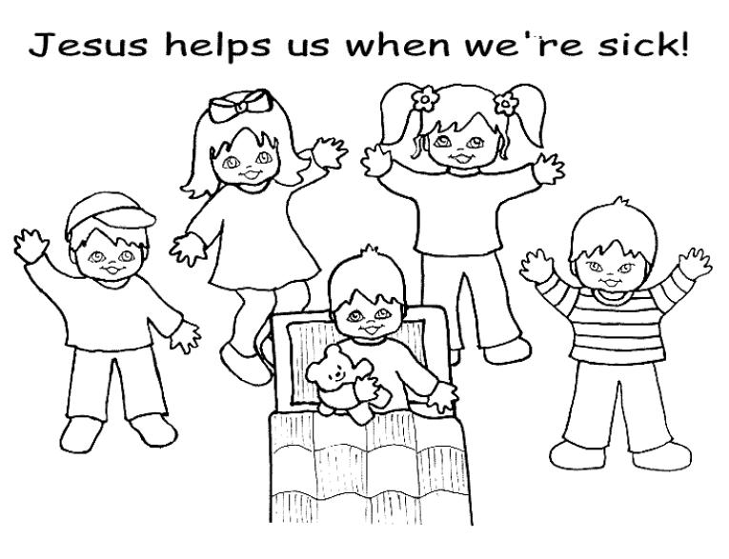23 мая 2018 года



***Диплом выпускника детского сада "Чебурашка"***

Быстро Миша повзрослел,

Всё усвоить он успел.

К новым знаньям стремится,

В школе это пригодиться.

Воспитатели группы "Лучики"

23 мая 2018 года

***Диплом выпускника детского сада "Чебурашка"***

Дима П. - Из любого положенья

Выход ты всегда найдёшь,

Фантазировать ты любишь,

Никогда не пропадёшь.

Кто под взором любопытных  
Башни редкостные строит  
Или чудо воздвигает?  
Посмотреть на это стоит!

С чувством, с толком и умело  
Он достроит все равно!  
А закончит всю постройку  
Он **«эффектом домино»**.

Воспитатели группы "Лучики"

23 мая 2018 года



***Диплом выпускника детского сада***

***"Чебурашка"***

Аня - звонкий голосочек-

И стройна, как колосочек.

Любит взрослым помогать

И добрее не сыскать.

Когда ты маленькой была,  
Ты очень часто обижалась.  
И очень сильно огорчалась,  
Когда не ладились дела.

Ты развиваешься, растешь –  
И стало многое понятно:  
Трудиться и дружить приятно,  
Коль дело по душе найдешь.

Воспитатели группы "Лучики"

23 мая 2018 года



***Диплом выпускника детского сада "Чебурашка"***

Матвей любит строить, мастерить,

Много-много говорить,

От души ему желаем

Лучше всех считать, писать,

Много книжек прочитать.

Воспитатели группы "Лучики"

23 мая 2018 года



***Диплом выпускника детского сада "Чебурашка"***

Кто на прогулке катает коляску,  
Дарит малышкам заботу и ласку?  
Кто Нику-подругу в саду опекает,  
Взрослым в уборке всегда помогает?

Наша Диана - хохотушка,

Весёлая и славная девчушка.

Умеет читать, рисовать и лепить.

Девочка часто всем улыбается,  
Если обидят — не обижается.  
В играх – затейница,  
В танце – красавица.

Воспитатели группы "Лучики"

23 мая 2018 года



***Диплом выпускника детского сада "Чебурашка"***

Максим К. активный, бурный, шумный,

Фантазер, и очень умный.  
Он всегда в ключе событий.

Много делает **«открытий»**,  
И мечтает подрасти,

Чтобы пользу принести!

Воспитатели группы "Лучики"

23 мая 2018 года



***Диплом выпускника детского сада "Чебурашка"***

Вика , от души желаем

Друзей хороших повстречать,

Быть такой же доброй, славной

И пятёрки получать.

Воспитатели группы "Лучики"

23 мая 2018 года



***Диплом выпускника детского сада "Чебурашка"***

Ульяна, танцовщица, хоть куда!

И умом и всем взяла.

Будем по тебе скучать,

Обещай нас навещать!

Воспитатели группы "Лучики"

23 мая 2018 года



***Диплом выпускника детского сада "Чебурашка"***

Артём - чудный мастер,  
С инструментами знаком:  
Чертит, режет, пилит;  
Гвозди забивает молотком.

Сегодня Артёма нашего мы в выпускники посвящаем  
И больших успехов в школе все ему желаем!

Воспитатели группы "Лучики"

23 мая 2018 года



***Диплом выпускника детского сада "Чебурашка"***

Семён очень любознательный,  
Интересный и внимательный.  
Все хорошо запоминает.  
Много помнит, много знает.  
Семён наш любит рисовать,

Взрослым любит помогать,

Унего талантов много.

Пусть будет светлая дорога!

Воспитатели группы "Лучики"

23 мая 2018 года



***Диплом выпускника детского сада "Чебурашка"***

Гриша , ты же удалец,

Во всём ты молодец.

Шумный, громогласный – но это не беда,

Он парнишка классный – выручит всегда.

Смело в школу ты шагай

И науку постигай.

Воспитатели группы "Лучики"

23 мая 2018 года



***Диплом выпускника детского сада "Чебурашка"***

Справедливый и спокойный,

Похвалы всегда достойный,

Кирилла дети уважают,

Успехов все ему желают.

Воспитатели группы "Лучики"

23 мая 2018 года



***Диплом выпускника детского сада "Чебурашка"***

Наш Иван Л. - рубаха парень!

Он нигде не пропадёт.

Ну, а если нужно будет,

За собою поведёт!

Воспитатели группы "Лучики"

23 мая 2018 года

***Диплом выпускника детского сада "Чебурашка"***

В спортзале Ване Ж. равных нет.

Желаем мы ему побед,

Лучше всех считать, писать

И "пятёрки " получать.

Воспитатели группы "Лучики"

23 мая 2018 года



***Диплом выпускника детского сада "Чебурашка"***

Олеся любит петь, плясать,

Книжки разные читать,

Желаем учиться ей только на "5"

И в школе таланты свои развивать.

Воспитатели группы "Лучики"

23 мая 2018 года



***Диплом выпускника детского сада "Чебурашка"***

Дима Ц. - мальчик добродушный,

Гостеприимный и радушный,

И хоть спокоен он на вид,

В нём сердце храброе горит.

Дима бесстрашен не для вида -

Себя он не даст в обиду!

Воспитатели группы "Лучики"

23 мая 2018 года



***Диплом выпускника детского сада "Чебурашка"***

Максим А. - мальчишка серьёзный, не гордый.

Кем быть? Это знает давно он и твёрдо.

Пожарным он станет, когда подрастёт.

Девчонки, любую из вас он спасёт!

Ответственный, внимательный!  
И друг ты – замечательный.  
Друзьям всегда не прочь!  
Хоть чем-нибудь помочь.

Воспитатели группы "Лучики"

23 мая 2018 года



***Диплом выпускника детского сада "Чебурашка"***

Есть у нас Мария,

Девочка картинка.

Дружит с танцем, дружит с песней -

Нет девчонки интересней!

Воспитатели группы "Лучики"

23 мая 2018 года



***Диплом выпускника детского сада "Чебурашка"***

Как художник наша Ника

Нарисует вам портреты,

Натюрморты и пейзажи

Лучше нет нашей Ники!

Золотое солнышко

У нас в группе есть.

Золотое солнышко - лучиков не счесть!

Мы желаем Нике

И в школе всем светить.

Хорошие оценки из школы приносить!

Воспитатели группы "Лучики"

23 мая 2018 года

***Диплом выпускника детского сада "Чебурашка"***

Есть один спортсмен у нас.  
Ловит шайбу – высший класс!  
Ходит он на тренировку,  
Отбивает шайбу ловко.

Утром, вечером и днем  
Клюшка — с ним,  
Всегда при нем.  
Он никого не обижает,

А ребятам помогает.  
И своих мальчишек учит:  
" Если кто удар получит  
Надо боль перетерпеть

И не плакать, лучше – петь!"  
Он показывал медали –  
За победу в спорте дали!  
Верим, что еще не раз

Он нам покажет мастер-класс!  
Саша! Тебя мы не забудем.  
За тебя болеть мы будем!

Школа пусть тобой гордится.  
Желаем хорошо учиться!

Сашу в школу провожаем

И от всей души желаем

В школе ты старайся,

Прилежно занимайся.

Воспитатели группы "Лучики"

23 мая 2018 года

